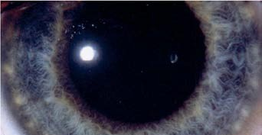
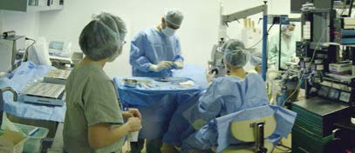
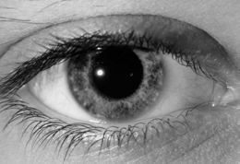
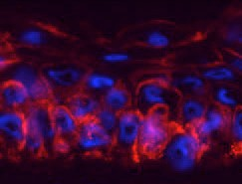

Technicien(ne) en santé animale
Centre de recherche de l’Hôpital Maisonneuve-Rosemont

Nos travaux de recherche portent sur l'optimisation des résultats fonctionnels de la greffe de cornée grâce aux avancées technologiques de pointe dans les domaines du laser femtoseconde, du génie tissulaire et de l’ophtalmologie. Dans le cadre des projets en cours, nous aurons besoin d’un(e) assistant(e) de recherche.

Description des tâches
- Assistance et préparation de la salle de chirurgie
- Nettoyage & stérilisation d’instruments délicats
- Gestion de la propreté du laboratoire
- Maintien d’inventaire de médicaments et consommables
- Examens et soins pré et postopératoires
- Assistance dans les divers projets de recherche fondamentale et préclinique
- Opportunité d’apprendre de nombreuses techniques en ophtalmologie

Formation et expérience requise
- Diplôme en santé animale ou l’équivalent
- Expérience en milieu clinique ou de recherche un atout

Profil recherché
- Haut niveau d’organisation, autonomie
- Minutie, souci du travail bien fait
- Intéressé(e) par une expérience de travail au sein d'une équipe multidisciplinaire
- Bonne connaissance en informatique (Word, Excel, PowerPoint)

Poste disponible
- Temps complet (35 heures/semaine)
- Remplacement d’un congé de maternité (contrat d'une durée d'un an)
- Date de début: dès maintenant
- Salaire selon qualifications

Personne ressource
Les personnes intéressées doivent faire parvenir, avant le 1er juin 2019, leur curriculum vitae incluant une section décrivant leur expérience de travail en clinique ou en recherche et une lettre de motivation au bfv1.hmr@ssss.gouv.qc.ca

